Evaluasi Parameter Friction Stir Proccesing (FSP) dan Proses Annealing Terhadap Kekerasan Permukaan dan Struktur Mikro Paduan AA5052

A. Ali Alhamidi ^{1,} *, Iman Saefuloh¹, Wahyu Rispan² , Sunardi¹, Rina Lusiani¹, Miftahul Jannah¹,

Ipick Setiawan¹
¹Departemen Teknik Mesin, Fakultas Teknik, Universitas Sultan Ageng Tirtayasa
Jl. Jendral Sudirman Km 3 Cilegon, Banten, Indonesia.
²Departemen Teknik Teknik Metalurgi, Fakultas Teknik, Universitas Sultan Ageng Tirtayasa
Jl. Jendral Sudirman Km 3 Cilegon, Banten, Indonesia.
*E-mail: alhamidi@untirta.ac.id

Abstract

The purpose of this study was to evaluate the parameters of the friction stir processing (FSP) and annealing process on the hardness and microstructure of the 5052 series aluminum. Friction stir processing (FSP) is a thermo-mechanical method that can change the microstructure and mechanical properties of the material through one processing step to achieve maximum performance. With low production costs and fast lead times. The tool rotation speed parameter in FSP and the annealing treatment process greatly affects the hardness value and microstructure results. Increasing the tool rotation speed and annealing temperature can affect the microstructure of aluminum 5052 where the higher the tool rotation speed, the finer the microstructure with a grain size of 92,965 m. and the higher the annealing temperature, the coarser the microstructure with a grain size of 177.849 m at an annealing temperature of 400°C. The higher the tool rotation speed is 250 rpm and the higher the tool rotation speed, the greater the hardness value with a hardness value of 118.36 VHN at a tool rotation speed of 1000 rpm and an annealing temperature of 300° and annealing temperature, the smaller the hardness value at the tool rotation speed. 1000 rpm. with a hardness value of 86.90 VHN at an annealing temperature of 400°C.

Kata kunci: AA5052, annealing, friction stir processing, hardness, microstructure

Abstrak

Tujuan penelitian ini adalah mengevaluasi parameter friction stir Proccesing (FSP) dan proses annealing terhadap kekerasan dan struktur mikro aluminium seri 5052. Friction stir processing (FSP) yaitu termo-mekanik yang dapat merubah mikrostruktur dan sifat mekanik material melalui satu tahapan pengerjaan untuk mencapai kemampuan maksimum dengan biaya produksi yang rendah dan waktu yang cepat. Parameter kecepatan putar tool pada FSP dan proses treatment annealing sangat mempengaruhi nilai kekerasan dan hasil struktur mikro, Peningkatan kecepatan putar tool dan temperatur annealing dapat mempengaruhi struktur mikro pada aluminium 5052 dimana semakin tinggi kecepatan putar tool maka struktur mikro akan semakin halus dengan ukuran butir 92,965 µm dan semakin tinggi temperatur annealing maka struktur mikro akan semakin kasar dengan ukuran butir 177,849 µm pada temperatur annealing 400°C. semakin tinggi kecepatan putar tool 250 rpm dan semakin tinggi kecepatan putar tool maka nilai kekerasan akan semakin besar dengan nilai kekerasan 118,36 VHN pada kecepatan putar tool 1000 rpm dan temperatur annealing 300° dan temperatur annealing maka nilai kekerasan akan semakin kecil pada kecepatan putar tool 1000 rpm. dengan nilai kekerasan 86,90 VHN pada temperatur annealing 400°C.

Kata kunci: AA5052, Annealing, Friction Stir Processing, Kekerasan, Struktur mikro

- Pendahuluan
Aluminium dan paduan aluminium termasuk logam ringan yang memiliki kekuatan tinggi, tahan terhadap karat. Aluminium memiliki keuletan yang baik pada kondisi yang dingin dan memiliki daya tahan korosi yang tinggi. Logam ini dipakai secara luas dalam bidang transportasi, kimia, listrik, bangunan dan alat-alat penyimpanan. Aluminium dan paduannya memiliki sifat mampu las (weldability) yang kurang baik dan bisa disebut buruk daripada jenis logam yang lainnya [1-2]. Hal ini disebabkan oleh sifat aluminium itu sendiri sebagai konduktifitas panas yang tinggi, koefisien muai yang besar, reaktif dengan udara membentuk lapisan aluminium oksida serta berat jenis dan titik cairnya yang rendah. Aluminium terdiri dari beberapa kelompok yang dibedakan berdasarkan paduan penyusunnya. Penambahan paduan ini akan menghasilkan sifat yang berbeda pula. Aluminium seri 5xxx merupakan paduan aluminium dengan magnesium (Mg), paduan ini mempunyai sifat corrosion resistance yang baik. Material tersebut memiliki sifat mekanis yang cukup tinggi yaitu tegangan tarik maksimum 228 MPa dan tegangan luluh 193 Mpa [2-3].
Material jenis ini banyak sekali digunakan untuk aplikasi pada temperatur rendah (kapal), pesawat terbang, peralatan rumah tangga dan struktur otomotif. Umumnya industri otomotif menggunakan baja (mild steel) sebagai material aplikasi panel bodi mobil. Paduan aluminium 505 memiliki keunggulan seperti memiliki ketahanan korosi baik, mudah di tempa dan roll, ringan, ekono1mis, serta bersifat non heat reatable. Apab ditinjau dari segi keringanan AA 5052 (2.7 g/cm³) lebih ringan dibandingkan dengan mild steel AISI 1018 (7.87 g/cm³). Oleh karena itu, AA 5052 menjadi alternatif yang baik untuk diaplikasikan sebagai panel bodi mobil. Paduan AA 5052 (69,2 HV) harus memiliki nilai kekerasan mendekati nilai kekerasan mild steel yaitu 131 HV agar memenuhi standar sebagai material panel body mobil. Seperti yang diketahui bahwa kekerasan AA 5052 lebih rendah dibandingkan baja, oleh karena itu perlu adanya suatu metode untuk meningkatkan kekerasan dari AA 5052 [4-5].

Peningkatan sifat mekanik dapat dilakukan dengan memodifikasi mikrostruktur material melalui metode friction stir processing (FSP). FSP adalah proses termo-mekanik yang dapat memodifikasi mikrostruktur pada permukaan material sehingga menghasilkan peningkatan sifat mekanik. Metode FSP memiliki kemampuan untuk memodifikasi mikrostruktur secara lokal pada bagian yang dibutuhkan. Oleh karena itu, metode ini sesuai jika diaplikasikan pada panel mobil [6]. Setelah dilakukan pengerjaan FS akan terjadi perubahan mikrostruktur yang dapat mempengaruhi sifat mekanik material. Oleh karena itu, penelitian mengenai perubahan mikrostruktur menjadi suatu hal yang penting untuk dilakukan karena melalui penelitian dapat dijelaskan penyebab terjadinya perubahan sifat mekanik. Analisis perubahan mikrostruktur dilakukan dengan mempelajari fenomena yang terjadi selama pengerjaan FSP dan membandingkan karakteristik mikrostruktur sebelum dan setelah pengerjaan FSP. Salah satu faktor yang berpengaruh dalam pengerjaan FSP adalah kecepatan rotasi tool. [6-14]

Parameter proses ini dapat menyebabkan perbedaan strukturmikro yang terbentuk sehingga akan mempengaruhi sifat mekanik yang dihasilkan. Oleh karena itu, kecepatan rotasi tool juga merupakan aspek penting yang harus dikaji dalam penelitian agar diketahui kondisi pengerjaan yang dapat menghasilkan peningkatan sifat mekanik secara optimum [6]. Untuk mencapai proses FSP yang optimal, perlu dilakukan annealing sebelum proses FSP. Proses annealing akan menyeragamkan struktur aluminium sehingga membuat karakterisasi setelah FSP menjadi lebih jelas. Temperatur annealing yang berbeda tentunya akan membuat perbedaan struktur mikro dari spesimen AA5052 sehingga penting untuk dipelajari pengaruh dari perbedaan temperatur annealing sebelum proses FSP.

- Material dan metode penelitian
- Bahan –bahan Penelitian
Bahan yang digunakan pada penelitian ini antara lain:
- Aluminium Aloy 5052
- Pasta Alumina 5 mikron, 3 mikron,1 mikron, 0,5 mikron dan 0,1 mikron
- Ampelas dengan kekasaran 2000, 1200, 1000, 800, 600, 400, 200 dan 80
- Prosedur Pengerjaan FSP
Mekanisme pengerjaan FSP secara skematik dapat dilihat pada Gambar 3.2. Selama pengerjaan FSP, tool akan berputar berlawanan arah dengan jarum jam dan bergerak melintasi permukaan spesimen secara horizontal. Lebar daerah pengerjaan FSP (stirred zone) akan sama dengan diameter tool yang digunakan, yaitu 6 mm. Pengerjaan FSP dilakukan dengan prosedur [17] sebagai berikut:
- Peralatan dan bahan yang dibutuhkan selama penelitian.
- Preparasi pada semua material AA5052 yang digunakan dalam penelitian ini. Preparasi yang dilakukan meliputi pemotongan material menjadi 9 potong specimen, permukaan spesimen yang tidak rata di-grinding dengan menggunakan kertas amplas ukuran 60 mesh.
- Identifikasi karakteristik awal material sebelum dilakukan pengerjaan FSP yang meliputi pengamatan mikrostruktur dengan mikroskop optik dan pengujian kekerasan.
- Pengerjaan FSP pada setiap spesimen secara bergantian menggunakan mesin milling CNC dengan prosedur sebagai berikut:
  - Membersihkan meja sampel dengan cairan cooler.
  - Program pada control panel sesuai dengan kondisi pengerjaan yang dikehendaki (ω = 250; 500; 1000 rpm).
  - Posisikan sampel pada ragum (alat yang berfungsi untuk menjepit benda kerja) dan kuatkan dengan memutar tuas. Posisi sampel harus datar dan simetris.
  - Pasang dial indikator pada mesin milling CNC, seperti yang dapat dilihat di Gambar 3.3. Alat ini berfungsi untuk mengetahui kemiringan permukaan spesimen. Pengecekan dilakukan dengan memutar handle +/- untuk menggerakkan bola indikator ke seluruh permukaan spesimen. Jarum pada indikator stabil ketika permukaan spesimen sudah datar. Jika permukaan spesimen belum datar atau miring maka posisi spesimen harus diatur ulang. Setelah selesai, lepaskan dial indikator dari mesin milling CNC.
  - Tempatkan best master di permukaan spesimen, seperti pada Gambar 3.4. Alat ini berfungsi untuk mengukur titik nol material (posisi start) agar tool tidak menabrak material ketika feeding. Kemudian turunkan indikator secara perlahan dan tempelkan pada best master dengan cara memutar handle -/+ untuk posisi naik dan turun, serta handle A/B/C untuk menggerakkan ke arah sumbu x, y dan z. Setelah diketahui jarak titik nol material, posisi tersebut di control panel dan lepaskan best master.
  - Perintah pada control panel untuk memilih tool yang akan digunakan. Kemudian tekan tombol start untuk menjalankan program.
  - Pengerjaan FSP selesai, kemudian putar tuas pada ragum untuk melepaskan spesimen.
- Pengujian kekerasan makro pada material AA5052 yang telah mengalami pengerjaan FSP.
- Identifikasi mikrostruktur untuk mengetahui perubahan yang terjadi akibat pengerjaan FSP

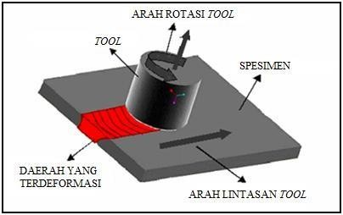
Gambar 1. Mekanisme Proses FSP.

- HASIL DAN PEMBAHASAN

Hasil penting dari penelitian harus dinyatakan dengan jelas dan diilustrasikan menggunakan tabel dan gambar. Pembahasan harus sesuai dengan interpretasi hasil, jelas secara rinci dan harus logis. Untuk format penulisan tabel dan gambar silakan lihat contoh berikut:
  - Analisa kekerasan
Proses annealing mempengaruhi sifat mekanik suatu material, variasi temperatur pada proses annealing mempengaruhi cepat atau lambatnya proses pertumbuhan butir dan menghomogenisasikan struktur mikro. Proses annealing pada temperatur 300°C menunjukkan hasil yang paling tinggi pada nilai kekerasan material AA 5052 dibandingkan pada proses annealing pada temperatur 350°C dan 400°C. Semakin besar temperatur proses annealing maka semakin besar ukuran butir pada material AA 5052. Persamaan dan rumus harus diketik dalam Mathtype, dan diberi nomor secara berurutan dengan angka Arab dalam tanda kurung di sisi kanan halaman (jika dirujuk secara eksplisit dalam teks). Persamaan juga harus dipisahkan dari teks di sekitarnya oleh 9 pt. Persamaan dibuat rata kiri dan diberi jarak 50mm, penomorannya diberi format rata kanan.

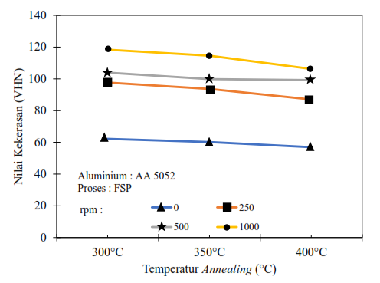

Gambar 2. Grafik pengaruh temperatur annealing terhadap nilai kekerasan

Peningkatan temperatur annealing berpengaruh terhadap ukuran butir. Selain temperatur annealing, kecepatan tool yang digunakan juga berpengaruh terhadap nilai kekerasan yang didapat dari material AA 5052. Pada temperatur annealing 300°C dengan kecepatan tool 1000 rpm memiliki nilai kekerasan 118,36 VHN, pada temperatur annealing 350°C memiliki nilai kekerasan 114,56 VHN dan pada temperatur annealing 400°C memiliki nilai kekerasan 106,20 VHN. Pada temperatur annealing 300°C, 350°C, 400°C memberikan pengaruh terhadap nilai kekerasan. Semakin tinggi temperatur annealing maka nilai kekerasan akan mengalami penurunan. Hal ini disebabkan semakin tinggi waktu pemanasan (overheating) maka dislokasi akan semakin meningkat sehingga kekerasan akan menurun. Pada pengujian kekerasan, kecepatan putar tool yang digunakan menjadi parameter yang dianalisa untuk mengetahui pengaruhnya terhadap nilai kekerasan yang didapat pada sampel AA 5052.

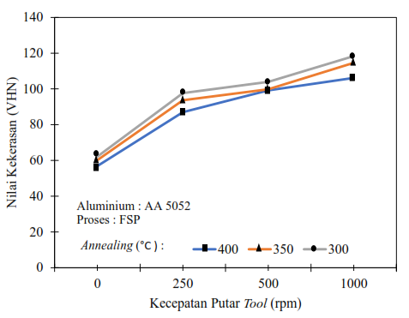
Gambar 3. Grafik pengaruh kecepatan putar tool terhadap nilai kekerasan
Proses FSP memiliki pengaruh yang cukup besar pada distribusi partikel alumina dalam sampel AA 5052. Perputaran tool memberikan efek dalam perubahan bentuk penghalusan partikel. Perputaran tool mematahkan bentuk butir pada tepi sehingga ukuran butir menjadi lebih kecil. Dari hasil pengujian kekerasan pada tabel 3 terlihat bahwa perputaran tool memberikan efek pada peningkatan kekerasan yang didapatkan. Semakin tinggi perputaran tool yang diberikan maka semakin tinggi hasil kekerasan pada sampel AA 5052. Hal ini berhubungan dengan mekanisme penguatan material yaitu penghalusan ukuran butir.

  - Analisis hasil pengamatan struktur Mikro menggunakan SEM

Pengujian mikrostruktur bertujuan untuk mengetahui pengaruh dari proses annealing dan kecepatan putar tool yang dilakukan terhadap bentuk dan ukuran butir sampel AA 5052. Identifikasi mikrostruktur secara kualitatif dilakukan dengan menggunakan mikroskop optik, sedangkan analisa secara kuantitatif didapatkan melalui perhitungan ukuran butir. Proses annealing sendiri bertujuan untuk menghaluskan ukuran butir dan menghilangkan tegangan sisa pada material. Struktur butir yang homogen memiliki nilai kekerasan yang lebih tinggi.

Tabel 1. Daftar ukuran butir yang dihasilkan setelah proses FSP dan annealling
 | Kecepatan Tool  (Rpm) | Rasio Kompresi Ideal Penggunaan
 | Kecepatan Tool  (Rpm) | 300ºC | 350ºC | 400ºC
Ukuran Butir | 250 | 115,342 | 135,696 | 177,849
Ukuran Butir | 500 | 107,785 | 108,597 | 109,715
Ukuran Butir | 1000 | 92,965 | 96,501 | 100,66

Pada tabel 1 ukuran butir yang dihasilkan setelah proses FSP dan Annealing terbentuk dimana pada temperatur annealing 300°C dengan perputaran tool 1000 memiliki ukuran butir yang paling halus. Pada temperatur annealing 300°C dengan kecepatan putar tool 250 rpm memiliki ukuran butir sebesar 115,342 μm, pada kecepatan putar tool 500 rpm memiliki ukuran butir sebesar 107,785 μm dan pada peningkatan perputaran tool 1000 ukuran butir sebesar 92,965 μm. Meningkatnya temperatur annealing 350°C memiliki ukuran butir yang lebih besar. Pada kecepatan putar tool 250 rpm memiliki ukuran butir sebesar 135,696 μm, pada kecepatan putar tool 500 rpm memiliki ukuran butir sebesar 108,597 μm dan pada peningkatan perputaran tool 1000 ukuran butir sebesar 96,501μm. Sedangkan pada temperatur annealing 400°C ukuran butir yang teerbentuk semakin besar yaitu Pada kecepatan putar tool 250 rpm memiliki ukuran butir sebesar 177,849 μm, pada kecepatan putar tool 500 rpm memiliki ukuran butir.
Perubahan mikrostruktur pada material AA 5052 dipengaruhi oleh temperatur annealing dan kecepatan perputaran tool yang digunakan pada metode friction stir processing (FSP). FSP merupakan perlakuan termo-mekanik yang mampu memperbaiki sifat dan struktur pada material AA 5052. Metode FSP banyak digunakan dalam modifikasi permukaan material karena dapat memberikan pengaruh pada hasil struktur mikro dan penanganan yang mudah dalam kontrol hasil struktur mikro.

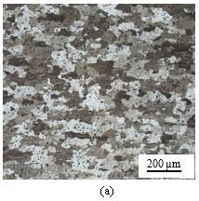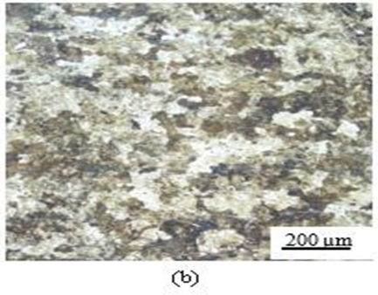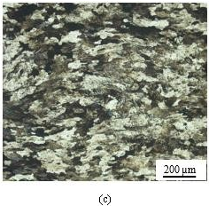
Gambar 4. Mikrostruktur pada Annealing 300°C (a) 250 rpm (b) 500 rpm (c) 1000 rpm

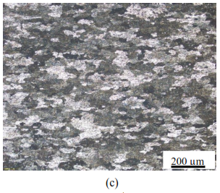
Bila dibandingkan dengan perputaran tool 250 rpm dan 500 rpm. Dari hasil tabel 5 dapat dianalisa bahwa hubungan antara temperatur proses annealing berbanding terbalik dengan perputaran tool yang digunakan terhadap hasi ukuran butir pada sampel AA 5052. Semakin tinggi proses annealing maka ukuran butir akan semakin besar dan semakin tinggi perputaran tool maka ukuran butir akan semakin halus
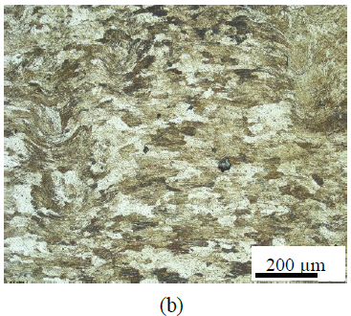
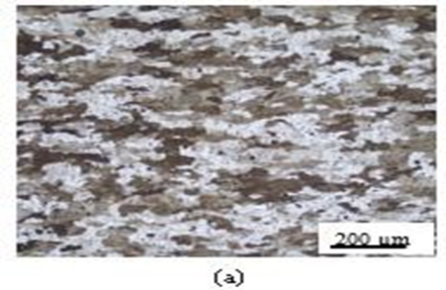
Gambar 5. Mikrostruktur pada Annealing 350°C (a) 250 rpm (b) 500 rpm (c) 1000 rpm

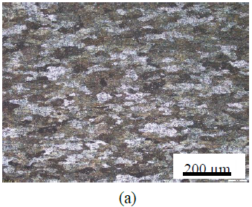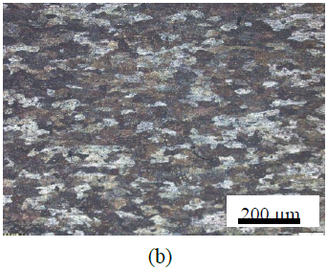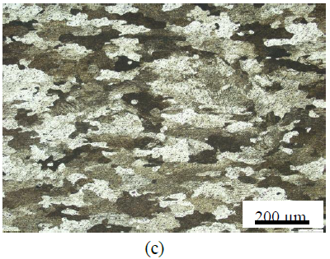

Gambar 6. Mikrostruktur pada Annealing 400°C (a) 250 rpm (b) 500 rpm (c) 1000 rpm

Dapat dilihat bahwa ukuran butir yang paling halus terdapat pada kecepatan putar tool 1000 rpm dengan temperatur annealing 300°C. Ukuran butir menurun seiring bertambahnya perputaran tool yang digunakan. Struktur mikro dalam sampel AA 5052 dapat dikendalikan melalui proses FSP dengan mengubah parameter FSP seperti desain tool, tekanan vertikal yang diberikan, dan proses pemanasan. Hasil ukuran struktur mikro pada kecepatan perputaran tool menurun jika dihubungkan dengan temperatur annealing. Salah satu hasil penurunan ukuran butir seperti pada kecepatan putar tool 250 rpm dengan temperatur annealing 400°C memiliki ukuran struktur butir sebesar 177,849 µm, menurun dengan penurunan temperatur annealing 350°C sebesar 135,696 µm dan pada temperatur annealing 300°C sebesar 115,342 µm.
Penghalusan ukuran butir pada sampel AA 5052 dapat terbentuk karena proses dynamic recrystallization yang terjadi selama proses FSP dan annealing. Energi yang dibutuhkan dalam mencapau dynamic recrystallization didapatkan dari gesekan perputaran tool dengan sampel. Peningkatan nilai kekerasan dan penghalusan ukuran butir disebabkan oleh pengerjaan FSP dan proses annealing dimana terjadi distribusi partikel Al2O3 dan terdapat presipitat Mg yang menyebabkan ukuran butir menjadi halus sehingga nilai kekerasan meningkat cukup signifikan dibandingkan sampel AA 5052 tanpa perlakuan FSP. Pengaruh Mg dalam paduan Al-Mg memiliki pengaruh yang mirip dengan Cu dalam paduan Al.

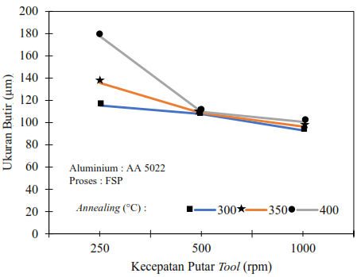

Gambar 7. Grafik hubungan antara kecepatan putar tool terhadap ukuran butir
.
Pada tabel 7 dapat dilihat bahwa semakin besar nilai kecepatan tool maka semakin halus ukuran butir yang dihasilkan dan ini berarti material dengan ukuran butir yang kecil memiliki kemampuan menahan pergerakan dislokasi yang lebih baik daripada material dengan ukuran butir yang besar. Hal ini dikarenakan semakin kecil ukuran butir maka semakin besar total area batas butir yang dapat menjadi penghalang (obstacle) bagi pergerakan dislokasi. Persamaan Hall Petch dapat digunakan untuk menunjukkan hubungan antara ukuran butir dengan kekuatan material. Pada penelitian ini hubungan antara ukuran butir terhadap nilai kekerasan material AA 5052.

  - Analisa XRD Sampel AA 5052

Analisa struktur kristal pada sampel AA 5052 dengan menggunakan metode FSP menggunakan XRD (X-Ray Diffraction) dilakukan untuk mengetahui fasa yang terbentuk dari paduan seperti terlihat pada gambar dibawah.

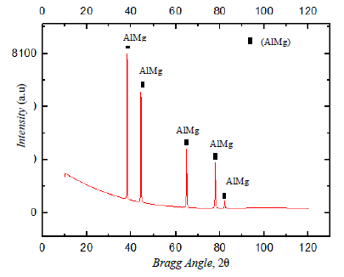
Gambar 8. XRD Sampel AA 5052 Setelah Proses FSP

Pada gambar 8 menunjukan hasil pengujian XRD yang merupakan teknik difraksi sinar-X dimana salah satu teknik yang dipakai untuk mengetahui karakteristik kristalografi dari suatu material dan paduannya melalui peak yang terlihat saat dilakukan analisa. Dari hasil analisa yang telah dilakukan dengan menggunakan XRD terlihat bahwa sampel AA 5052 memiliki intensitas yang tinggi dalam struktur kristalnya. Intensitas dari paduan dipengaruhi oleh ikatan antar unsur. Semakin tinggi tinggi intensitas amplitude spektrum tersebut menunjukkan ikatan yang kuat dan berpengaruh terhadap ukuran dan batas butir.

- Kesimpulan
Dari pembahasan dan penelitian yang telah dilakukan maka didapat kesimpulan :
- Peningkatan temperatur annealing dan kecepatan putar tool mempengaruhi struktur mikro pada aluminium 5052 dimana semakin tinggi temperatur annealing maka struktur mikro akan semakin kasar dengan ukuran butir 177,849 µm pada temperatur annealing 400°C dan semakin tinggi kecepatan putar tool maka struktur mikro akan semakin halus dengan ukuran butir 92,965 µm pada kecepatan putar tool 1000 rpm.
- Peningkatan temperatur annealing dan kecepatan putar tool mempengaruhi nilai kekerasan pada aluminium 5052 dimana semakin tinggi temperatur annealing maka nilai kekerasan akan semakin kecil dengan nilai kekerasan 86,90 VHN pada temperatur annealing 400°C dan kecepatan putar tool 250 rpm dan semakin tinggi kecepatan putar tool maka nilai kekerasan akan semakin besar dengan nilai kekerasan 118,36 VHN pada kecepatan putar tool 1000 rpm dan temperatur annealing 300°C.

Ucapan Terima Kasih

Terima kasih kami ucapkan kepada laboratorium metalurgi dan material Universitas Sultan Ageng Tirtayasa yang telah membantu suksesnya proses penelitian ini, serta tak pula kepada LIPI metalurgi dan material yang juga membantu dalam proses pengujian sampel-sampel penelitian sehingga penelitian selesai. Peneliti juga mengucapkan terima kasih kepada semua pihak yang membantu selama proses penelitian dilaksanakan yang tidak dapat disebutkan satu persatu,

Daftar Pustaka

- Edwards G. A., Stiller K, Dunlop G.I, Couper M.J., 1998. The Precipitation Sequence In Al-Mg-Si Alloys. Australia.
- G.Al-Marahleh., 2006. “Mg; Si in the Structural Al 6063 Alloy,” American Journal of Applied Sciences, 3(5): 1819-1823
- Hartzell Propeller Inc. 2016, “Aluminum propellers,” http://www.hartzellprop.com. Diakses: 26 maret 2020
- Whiteman P., 2013, “The aircraft book,” 1st ed. London: Dorling Kindersley Ltd
- Campbell GS, Lahey RTC. A survey of serious aircraft accidents involving fatigue fracture. Ottawa: National Aeronautical Establishment
- Itharaju RR., 2004, “Friction stir processing of aluminum alloys.” University of Kentucky.
- Hodder KJ, Izadi H, McDonal AG, Gerlich AP., 2012, “Fabrication of aluminum alumina metal matrix composites via cold gas dynamic spraying at low pressure followed by friction stir processing,” Mater Sci Eng A, 556: 114-121.
- Purcek G, Saray O, Karaman I, Kucukomeroglu T., 2008, “Effect of severe plastic deformation on tensile properties and impact toughness of two-phase Zn– 40Al alloy,” Mater Sci Eng A, 490: 403-10.
- Thangarasu A, Murugan N, Dinaharan I, Vijay SJ., 2012, “Microstructure and microhardness of AA1050/TiC surface composite fabricated using friction stir processing,” Sadhana. Suppl Pt, 5(37): 579-86.
- Hsu CJ, Kao PW, Ho NJ., 2005, “Ultrafine- grained Al–Al2Cu composite produced in situ by friction stir processing,” Sripta Mater, 53: 341-45.
- El-Danaf EA, El-Rayes MM, Soliman MS., 2010, “Friction stir processing: an effective technique to refine grain structure and enhance ductility,” Mater Desig, 31: 1231- 36.
- A. Alhamidi A, Edalati K, Horita Z, Hirosawa S, Matsuda K, Terada D., 2014, ”Softening by severe plastic deformation and hardening by annealing of aluminum–zinc alloy: significance of elemental and spinodal decompositions,” Mater Sci Eng A, 610: 17-27.
- Lee IS, Kao PW, Ho NJ., 2008, “Microstructure and mechanical properties of Al–Fe in situ nanocomposite produced by friction stir processing,” Intermetallics, 16: 1104-1108.
- Qian J, Li J, Xiong J, Zhang F, Lin X. 2012., “In situ synthesizing Al3Ni for fabrication of intermetallic-reinforced aluminum alloy composites by friction stir processing,” Mater Sci Eng A, 550: 279-85.

